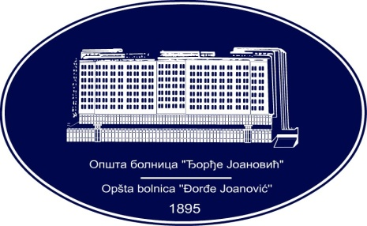 | REPUBLIKA SRBIJA - AP VOJVODINA  OPŠTA BOLNICA “Đorđe Joanović”  Zrenjanin, ul. Dr Vase Savića br. 5  Tel: (023) 536-930; centrala 513-200; lokal 3204  Fax: (023) 564-104  PIB 105539565 matični broj: 08887535  Žiro račun kod Uprave za javna plaćanja 840-17661-10  E-mail: bolnicazr@ptt.rs www.bolnica.org.rs
Zrenjanin, 01.06.2020. god.
Del. broj: 13-1161

Na osnovu čl. 109 Zakona o javnim nabavkama (»Sl. Glasnik RS« broj 124/12, 14/15 i 68/15), Opšta bolnica »Đorđe Joanović« Zrenjanin objavljuje

OBAVEŠTENJE
O OBUSTAVI POSTUPKA JAVNE NABAVKE MALE VREDNOSTI
JN 14/2020 – LEKOVI SA LISTE D
Partije broj 10,11,14

1. Naručilac: OPŠTA BOLNICA “Đorđe Joanović” Zrenjanin, Dr Vase Savića broj 5, Zrenjanin
www.bolnica.org.rs

2. Redni broj nabavke: JNMV 14/2020

3. Predmet JN – dobro: lekovi sa liste D

4. Naziv i oznaka iz opšteg rečnika nabavke: 33600000 farmaceutski proizvodi

5.
Broj  partije | OPIS partije | Procenjena  Vrednost  /din/ | Broj primljenih ponuda | Podaci o ponuđaču | Razlog za obustavu
10 | Hemikalije za bojenje | 31.166,67 | 1 | Medilabor doo  Novi Sad | Premašena procenjena vrednost
11 | Razblaženi rastvor Acidum boricum 3% 1l | 37.500,00 | 0 | / | Nije prispela nijedna ponuda
14 | Rivanol sol | 3.333,33 | 0 | / | Nije prispela nijedna ponuda

6. Postupak javne nabavke za navedene partije biće sproveden ponovo kada budu ispunjeni uslovi u skladu sa ZJN.

Komisija za JNMV 14/2020

